硅橡胶专用型捏合机 (真空翻缸翻盖加重型)
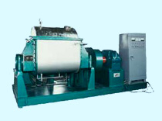

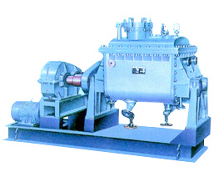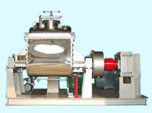
下出料型 压力型
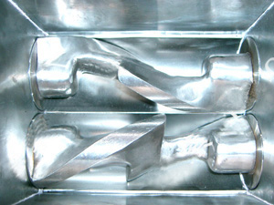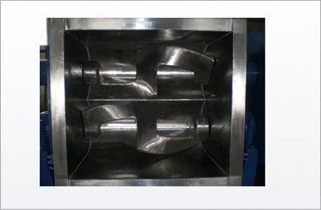
浆叶图 浆叶图

一、捏合机的用途:
捏合机是一种对高粘度及超高粘度的弹塑性物料进行混炼、捏合、破碎、分散及聚合成化工产品的设备；其功能全、品种多，应用十分广泛，特别适用于塑料、橡胶、硅橡胶、染料、颜料、油墨、食品胶基、医药药剂、建筑涂料、碳素、纤素，乳化等各行业。
二、捏合机的特点:
1、除特大型捏合机外，一般整机采用通底盘，便于安装。
2、传动系统中对小型捏合机（1-100升）采用蜗轮或摆线针轮减速机，对大型捏合机（100-2000升）采用硬齿面减速机，使和主机传动平稳、嗓音小、寿命长。
3、与物料接触的搅拌桨和拌缸内壁，采用不锈钢材质，确保制品的纯度和品质。
4、轴封结构先进、密封效果好。要求高的轴封采用本公司特制的真空箱轴封结构.确保不会磨出黑料.
5、集中的电气控制（包括主机运转、液压倒料、液压启盖及恒温控制）及准确的温度控制和温度显示，便于操作和过程控制。
三、捏合机的分类:
1、根据产品规格大小，捏合机容量从1升-6000升已形成系列化。
2、根据不同的使用目的，捏合机可制成常压、真空及压力型。
3、根据载热介质不同，分为蒸气加热、导热油电加热及水冷却型。
4、根据出料方式不同，分为液压倾缸出料、球阀出料和螺杆挤出型。
5、根据载荷的轻重和冲击程度，分为标准型和加重强力型。
6、根据物料的特性或捏合中所加液料的性质，分为普通型、增安型和防爆型。
7、根据搅拌桨速度分类，可分为单速型、双速型和调速型。
四、主要技术参数:〈可按客户要求设计相关参数〉

